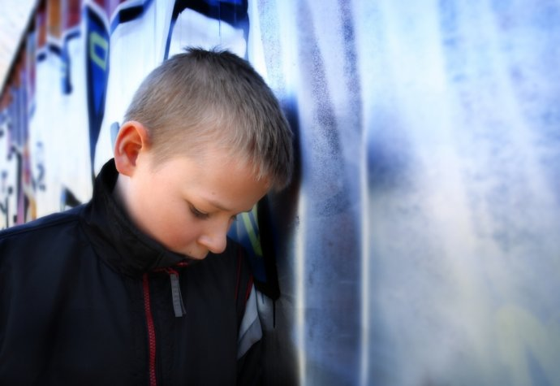

- Наблюдайте за изменениями в поведении ребенка, потерявшего кого-то из близких.
- Если ребенок хочет поговорить, найдите время выслушать его.
- При разговоре слушайте не только ушами, но и глазами, сердцем!
- Будьте готовы к вопросам и всегда будьте честными в ответах. Детей часто интересуют вопросы рождения и смерти.
- Покажите ребенку, что плакать не стыдно.
- Старайтесь быть в контакте с учителем. Обсуждайте с ним изменения в поведении ребенка, в его привычках.

Государственное автономное профессиональное образовательное учреждение ленинградской области «Лужский агропромышленный техникум»

Профилактика кризисных проявлений у обучающихся
(памятка для родителей)

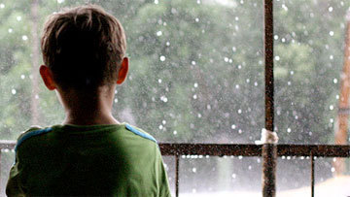

«Мир, вероятно, спасти уже неудастся,
Но отдельного человека всегда можно»
И. Бродский

Своевременная помощь и поддержка ребенка в кризисном, депрессивном состоянии – эффективнейший способ профилактики деструктивного поведения и в том числе – суицида.

У детей суицидальные попытки обычно рассматриваются как истинные несчастные случаи в связи с отсутствием сформированного представления о смерти. Дети представляют смерть как состояние, после которого жизнь будет снова продолжаться, только без тех проблем, которые у него были.

Опасные ситуации, на которые необходимо обратить особое внимание:

  - Отвержение сверстников, травля (в том числе в социальных сетях).
  - Ссора или острый конфликт со значимыми взрослыми.
  - Несчастная любовь или разрыв романтических отношений.
  - Объективно тяжелая жизненная ситуация (потеря близкого человека, резкое общественное отвержение, тяжелое заболевание).
  - Личная неудача подростка на фоне высокой значимости и ценности социального успеха.
  - Резкое изменение социального окружения (например, в результате смены места жительства).
  - Нестабильная семейная ситуация (развод родителей, конфликты, ситуации насилия).

Что в поведении подростка должно НАСТОРОЖИТЬ:
- Резкое снижение успеваемости, проявление безразличия к учебе и оценкам.
- Подавленное настроение, пониженный эмоциональный фон, раздражительность, которое сохраняется длительное время.
- Резкое изменение поведения (стал неряшливым, не хочет разговаривать с близкими ему людьми, начал раздаривать дорогие ему вещи, теряет интерес к тому, чем раньше любил заниматься, отдаляется от друзей).
- Наличие примера суицида в ближайшем окружении, а также среди значимых взрослых или сверстников.
- Ребенок прямо или косвенно говорит о желании умереть или убить себя или о нежелании продолжать жизнь. (Разговоры о нежелании жить – попытка привлечь внимание взрослого к себе и своим проблемам. Бытует миф, что если человек говорит об этом, то значит, этого не сделает. Однако это не так! Отчаявшийся подросток, на которого не обращают внимания, вполне может довести свое намерение до конца).
- Рискованное поведение, в котором высока вероятность причинения вреда своей жизни и здоровью.

Уважаемые родители!
Помните, человеку нужна удача, любому человеку. А представьте себе, как в этом нуждаются наши дети? Ведь у них совершенно особые отношения со временем…

Мы – то с вами знаем, что это все - такая малость по сравнению с большой жизнью. Они, наши дети, этого не знают, и поэтому не бросайте их, когда им плохо. Помогите ребенку понять, что борьба и надежда, упорная работа и вера всегда вознаграждаются победой и удачей.

